**LAPORAN UJIAN AKHIR SEMESTER : PEMBUATAN DASHBOARD RSHINY *SOCIAL VULNERABILITY INDEX* INDONESIA**

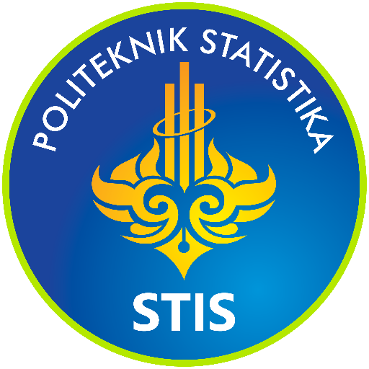

**Disusun untuk memenuhi Ujian Akhir Semester pada mata kuliah Komputasi Statistik yang diampu oleh Yuliagnis Transver Wijaya, S.ST, M.Sc.**

Muhammad Ludvi Argorahayu

24

222313248

**KELAS 2KS3**

**PROGRAM STUDI D-IV KOMPUTASI STATISTIK**

**POLITEKNIK STATISTIKA STIS**

**JAKARTA**

**2025**

# DAFTAR ISI

DAFTAR ISI 2

BAB I PERENCANAAN DAN PERANCANGAN DASHBOARD 3

A. Latar Belakang dan Tujuan Project 3

B. Penentuan Objek dan Ruang Lingkup Data 4

C. Perancangan Fitur dan Struktur Dashboard 4

BAB II PERSIAPAN DAN PENGELOLAAN DATA UNTUK DASHBOARD 6

A. Sumber Data 6

B. Penelaahan dan Validasi Awal 6

C. Optimalisasi Data Spasial untuk Performa 7

BAB III IMPLEMENTASI FITUR DAN VISUALISASI 10

A. Struktur Kode Aplikasi 10

B. Pengembangan Fitur 11

BAB IV KESIMPULAN PENGEMBANGAN 18

A. Hasil Akhir Proyek 18

B. Potensi Pengembangan Lanjutan 18

# BAB I PERENCANAAN DAN PERANCANGAN DASHBOARD

## Latar Belakang dan Tujuan Project

Indonesia secara geografis terletak di kawasan Cincin Api Pasifik dan merupakan titik pertemuan tiga lempeng tektonik utama dunia. Hal ini menjadikannya salah satu negara yang paling rentan menghadapi berbagai bencana alam, seperti gempa bumi, tsunami, dan letusan gunung berapi. Dalam konteks ini, pemahaman mendalam mengenai Kerentanan Sosial (SoVI) menjadi faktor yang sangat penting. SoVI mengacu pada tingkat kerentanan suatu masyarakat terhadap kerusakan yang bisa terjadi akibat bencana alam, yang memengaruhi kemampuan masyarakat untuk pulih kembali. Analisis terhadap faktor-faktor yang memengaruhi SoVI sangat diperlukan untuk membantu memperkuat manajemen dan mitigasi bencana secara efektif.

Meskipun data yang digunakan untuk analisis sudah tersedia, tantangan utamanya adalah sifat data mentah SoVI yang kompleks dan multi dimensi. Dataset ini tidak terdiri dari satu angka saja, melainkan gabungan dari puluhan indikator yang mencakup berbagai aspek kehidupan, seperti demografi (anak-anak, lansia), kondisi sosial-ekonomi (kemiskinan, pendidikan rendah), keadaan perumahan (tidak ada listrik), hingga tingkat kesiapsiagaan terhadap bencana (tidak ada pelatihan). Karakteristik masing-masing dari 511 kabupaten di Indonesia sangat beragam, di mana beberapa daerah seperti Maluku dan Papua menunjukkan tingkat kerentanan yang lebih tinggi pada aspek kemiskinan dan buta huruf. Kompleksitas dan skalanya membuat data ini menjadi penghalang bagi pengguna non-teknis seperti perencana kebijakan atau staf organisasi penanggulangan bencana yang membutuhkan wawasan cepat tanpa perlu memiliki keahlian di bidang pemrograman statistik.

Untuk mengatasi masalah tersebut, tujuan utama dari proyek ini adalah mengembangkan alat business intelligence berupa dashboard interaktif berbasis R Shiny. Dashboard ini dirancang sebagai platform analitik yang mudah digunakan dan mandiri, sehingga pengguna dapat melakukan analisis data SoVI secara menyeluruh, mulai dari tahap eksplorasi data hingga pemodelan. Dengan menghilangkan hambatan teknis, aplikasi ini bertujuan untuk memberdayakan para pemangku kepentingan dalam mengeksplorasi data, mengidentifikasi pola spasial, melakukan uji hipotesis, serta memahami hubungan antar variabel tanpa harus memiliki kemampuan coding.

## Penentuan Objek dan Ruang Lingkup Data

Berdasarkan tujuan proyek, langkah pertama dalam merancang dashboard adalah mengidentifikasi data yang diperlukan sebagai dasar analisis. Kebutuhan data ini terdiri dari dua komponen utama yang saling melengkapi:

1. Data Tabel: Kebutuhan data utama adalah file dataset sovi_data. csv, yang berisi 16 indikator SoVI untuk 511 kabupaten/kota di Indonesia. Dataset ini merupakan data sekunder yang dikumpulkan dari Survei Sosial Ekonomi Nasional (SUSENAS) tahun 2017 oleh Badan Pusat Statistik Indonesia. Data tambahan seperti jumlah penduduk (POPULATION) dan pertumbuhan (GROWTH) didapatkan dari data Proyeksi Penduduk BPS tahun 2017.
2. Data Spasial: Untuk mendukung fitur pemetaan, dibutuhkan data geospasial yang berisi informasi geometri (poligon) untuk setiap kabupaten. Data ini berasal dari Peta Geospasial Indonesia tahun 2013. Untuk memastikan performa dashboard berjalan optimal, data ini telah diproses terlebih dahulu melalui simplifikasi geometri dan disimpan dalam format .rds yang dapat dimuat dengan cepat oleh aplikasi.

Ruang lingkup analisis yang tercakup dalam dashboard ini terbatas pada 511 kabupaten yang tersedia dalam kedua dataset tersebut, yang telah melalui proses kalibrasi antara data SUSENAS 2017 dan peta tahun 2013. Semua variabel yang tercantum dalam dokumentasi data SoVI dapat dianalisis melalui berbagai fitur yang telah disiapkan dalam dashboard ini.

## Perancangan Fitur dan Struktur Dashboard

Agar dashboard mudah digunakan dan memiliki alur kerja yang intuitif, perancangan struktur navigasi dan komponen antarmuka pengguna (UI) menjadi bagian penting. Desain ini bertujuan untuk membantu pengguna, termasuk yang tidak memiliki latar belakang teknis, dalam melalui proses analisis data secara logis, mulai dari pemahaman data hingga pemodelan. Berikut adalah rancangan struktur menu navigasi dan fitur-fitur yang dimiliki.Struktur navigasi utama menggunakan sidebarMenu dari paket shinydashboard untuk menciptakan alur kerja yang terstruktur. Setiap menu dirancang untuk menggambarkan satu tahapan utama dalam proses analisis data:

1. Beranda: Halaman awal yang berfungsi sebagai titik orientasi, menyajikan informasi umum, metadata dataset, dan tujuan dari dashboard.
2. Manajemen Data: Tahap persiapan di mana pengguna dapat melakukan pra-pemrosesan data secara interaktif, seperti mengubah variabel numerik menjadi kategorik atau melakukan transformasi data untuk menangani outlier.
3. Eksplorasi Data: Menu ini dibagi menjadi "Analisis Umum" dan "Pemetaan Spasial", memungkinkan pengguna untuk melakukan Analisis Data Eksploratif (EDA) baik secara statistik maupun geografis.
4. Uji Asumsi homogenitas dan Normalitas: Menu khusus untuk melakukan uji prasyarat statistik sebelum melangkah ke analisis inferensial, seperti uji normalitas dan homogenitas varians.
5. Statistik Inferensia: Berisi berbagai alat uji hipotesis seperti Uji t dan ANOVA, memungkinkan pengguna untuk menarik kesimpulan dari data sampel ke populasi.
6. Regresi Linear Berganda: Tahap analisis lanjutan di mana pengguna dapat membangun dan mengevaluasi model regresi untuk memahami hubungan antar variabel.

# BAB II PERSIAPAN DAN PENGELOLAAN DATA UNTUK DASHBOARD

## Sumber Data

Tahap awal dalam pengembangan teknis dashboard adalah pengambilan dan pemuatan dataset yang menjadi fondasi analisis. Proses ini memastikan bahwa aplikasi memiliki akses ke data yang akurat dan dapat diandalkan. Pengambilan data untuk proyek ini dilakukan secara digital dari sumber-sumber yang tersedia secara publik dan telah terverifikasi. Data tabular utama, yaitu dataset Kerentanan Sosial (SoVI), diperoleh dari repositori publik di GitHub. Dataset ini tersedia dalam format CSV (Comma-Separated Values) dan diakses langsung melalui URL yang disediakan dalam artikel datanya: <https://raw.githubusercontent.com/bmlmcmc/naspaclust/main/data/sovi_data.csv>. Di dalam lingkungan R, data ini dimuat ke dalam aplikasi menggunakan fungsi *readr::read_csv()*, yang dipilih karena efisiensinya dalam menangani file teks berukuran besar.

Selain data tabular, data spasial juga diperlukan untuk fitur pemetaan. Data ini pada awalnya bersumber dari Peta Geospasial Indonesia tahun 2013. Namun, untuk mengoptimalkan performa dan kecepatan muat dashboard, file peta mentah (seperti GeoJSON) tidak dimuat secara langsung oleh aplikasi. Sebaliknya, file tersebut telah melalui proses pra-pengolahan di mana geometrinya disederhanakan dan kemudian disimpan dalam format.rds, yaitu format file asli R. Pemuatan data spasial ke dalam aplikasi Shiny dilakukan dengan menggunakan fungsi dasar R readRDS (). Metode ini secara signifikan lebih cepat dibandingkan dengan mem-parsing file geospasial mentah setiap kali aplikasi dimulai, sehingga memastikan waktu muat dashboard yang minimal.

## Penelaahan dan Validasi Awal

Setelah data berhasil dimuat, langkah selanjutnya adalah melakukan penelaahan dan validasi awal. Tahap ini krusial untuk memahami karakteristik setiap atribut data dan mengidentifikasi potensi masalah yang perlu ditangani sebelum analisis lebih lanjut. Proses ini mencakup identifikasi tipe data, skala pengukuran, dan definisi operasional untuk setiap variabel yang ada dalam dataset *sovi_data.csv*. Pemeriksaan awal juga dilakukan untuk mendeteksi adanya anomali seperti missing values dan potensi outlier. Hasil dari penelaahan ini menjadi dasar untuk perancangan fitur-fitur di tab "Manajemen Data" pada dashboard, seperti fitur kategorisasi dan transformasi variabel. Berikut adalah rincian metadata untuk setiap variabel yang digunakan dalam analisis:



Tabel 1. Metadata Variabel SoVi

Setelah dilakukan telaah sederhana terdapat banyak sekali pencilan data dari semua variabel. Namun berdasarkan Dari artikel "Revisiting Social Vulnerability Analysis in Indonesia Data" oleh Kurniawan et al. (2022). Terdapat informasi bahwa pencilan-pencilan yang ada pada data merupakan dta yang valid dan menunjukkan kondisi asli di Indonesia. Pada halaman 4-5 disebutkan, *“Based on Figure 1, it can be seen that almost all variables have outliers. It indicates that there was inequality among regions in Indonesia in the context of social vulnerability. It was supported by the results’ details, which disseminate different interregional characteristics such as demography. Eastern Indonesia, namely Maluku and Papua, tend to have a low female and elderly population. In contrary, the children and family size in these regions tend to be higher (also with relatively high dispersion) than the other regions.”* Oleh akrena itu proses validasi disini tidak melakukan penghapusan outliers. Penangann outliers akan ditangani dengan melakukan transformasi yang mana menjadi salah satu fitur dari dashboard.

## Optimalisasi Data Spasial untuk Performa

Untuk mendukung performa dan efisiensi pemuatan visualisasi spasial dalam dashboard SoVI Indonesia, dilakukan langkah optimalisasi pada data spasial berbentuk poligon wilayah administrasi kabupaten/kota. Awalnya, data spasial diperoleh dalam format standar GeoJSON yang memuat geometri lengkap dan atribut wilayah hasil dari peta Indonesia tahun 2013. Namun, format ini memiliki ukuran file yang besar dan membutuhkan waktu parsing yang signifikan saat dimuat ke dalam aplikasi R Shiny.

Oleh karena itu, dilakukan proses konversi file dari format .geojson menjadi format .rds, yaitu format penyimpanan khusus milik R yang memungkinkan pembacaan data secara langsung dan cepat oleh fungsi readRDS(). Langkah ini dilakukan dengan menggunakan paket sf dan rmapshaper dalam R sebagai berikut:

*# === File: buat_peta_rds.R ===*

*# 1. Muat library yang diperlukan*

*library(sf)*

*library(rmapshaper)*

*library(here)*

*# 2. Baca file peta asli Anda*

*# Ganti nama file jika perlu (misal, jika Anda menggunakan Shapefile)*

*cat("Membaca file peta asli...\n")*

*peta_asli <- sf::st_read(here("Data", "Kabupaten Indonesia.geojson"))*

*# Cetak ukuran file asli untuk perbandingan*

*print(paste("Ukuran objek asli di memori:", format(object.size(peta_asli), units = "Mb")))*

*# 3. Lakukan simplifikasi geometri*

*# 'keep = 0.05' berarti kita hanya mempertahankan 5% dari detail geometri.*

*# Ini akan mengurangi ukuran file secara drastis tanpa mengubah bentuk peta secara signifikan.*

*cat("\nMelakukan simplifikasi geometri...\n")*

*peta_sederhana <- ms_simplify(peta_asli, keep = 0.05, keep_shapes = TRUE)*

*# Cetak ukuran file setelah disederhanakan*

*print(paste("Ukuran objek setelah simplifikasi:", format(object.size(peta_sederhana), units = "Mb")))*

*# 4. Simpan objek yang sudah ringan ini sebagai file .rds*

*# File inilah yang akan Anda gunakan di aplikasi Shiny.*

*cat("\nMenyimpan hasil ke file .rds...\n")*

*saveRDS(peta_sederhana, file = here("Data", "peta_kabupaten_simplified.rds"))*

*cat("\nProses Selesai! ✅\n")*

*cat("File 'peta_kabupaten_simplified.rds' telah dibuat di dalam folder Data Anda.\n")*

Penyederhanaan geometri (ms_simplify) dilakukan untuk mengurangi jumlah titik koordinat tanpa menghilangkan bentuk asli wilayah secara signifikan. Hasil konversi ini menghasilkan file .rds yang ukurannya jauh lebih kecil dan dapat dimuat secara instan ke dalam aplikasi. Pada saat dashboard dijalankan, data spasial dimuat menggunakan:

*peta_provinsi <- readRDS(here("Data", "peta_kabupaten_simplified.rds"))*

Dengan cara ini, waktu muat aplikasi menjadi jauh lebih singkat, dan kinerja fitur pemetaan menjadi lebih baik, terutama saat menunjukkan peta interaktif dan merender ulang karena adanya perubahan dari input pengguna. Secara umum, pengubahan dari. geojson ke. rds dan penyederhanaan geometri terbukti sebagai solusi teknis yang ampuh untuk mempertahankan kinerja aplikasi agar tetap cepat dan stabil, terutama saat menangani data spasial yang besar dan rumit.

# BAB III IMPLEMENTASI FITUR DAN VISUALISASI

## Struktur Kode Aplikasi

Aplikasi dashboard R Shiny ini dibangun dalam satu file utama bernama App.R, yang menyatukan komponen user interface (UI) dan server dalam satu skrip tunggal (single-file app structure). Struktur ini dipilih untuk kesederhanaan proyek UAS dan memudahkan pemanggilan fungsi serta pengelolaan dependensi antar bagian aplikasi.

Komponen Ui dibangun menggunakan package shinydashboard dengan dashboardPage() sebagai struktur utama. Elemen navigasi utama menggunakan sidebarMenu() yang mencakup menu beranda, manajemen data, eksplorasi data, uji asumsi, statistik inferensia, dan regresi linier. Sedangkan komponen server berisi logika aplikasi yang etrdiri dari pemanggilan data dari folder Data/, pengolahan uji statistik, download handler dan lain-lain. Adapun file pendukungf dalam kode apliaksi ini sebagai berikut.



Tabel 2. Struktur Kode Aplikasi

Repository file kode aplikasi dapat diunduh di tautan GITHUB berikut,

<https://github.com/muhammadludviarg/UAS-Komputasi-Statistik>

Sedangkan dashboard yang sudah dideploy dapat dikunjungi pada tautan berikut,

<https://muhammad-ludvi-argorahayu.shinyapps.io/Analisis_Kerentanan_Sosial_Indonesia_222313248_2KS3/>

## Pengembangan Fitur

Berikut adalah beberapa penjelasan mengenai fitur -fitur yang dimiliki dashboard

1. Tab Beranda

Di dalam tab beranda ini berisi mengenai ringkasan dashboard dan metadata dari variabel-variabel yang digunakan.

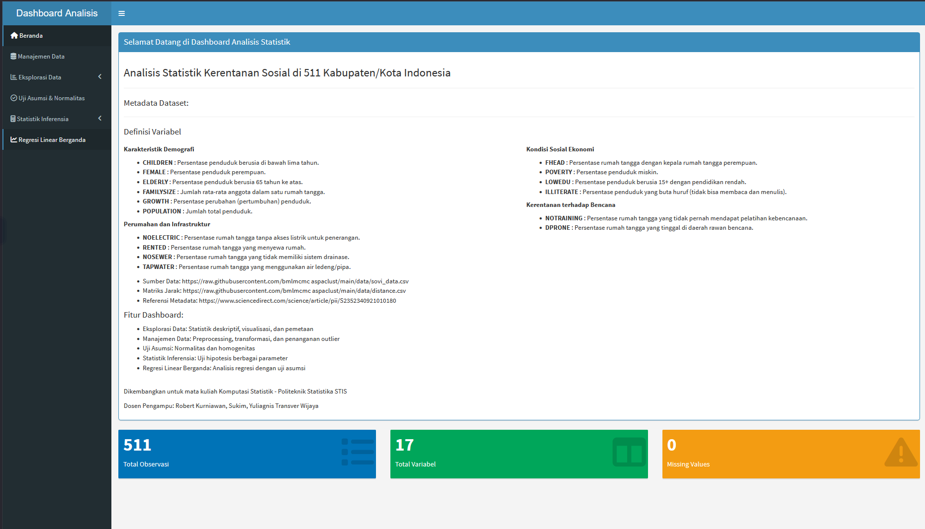

Gambar 1. Tab Beranda

1. Tab Manajemen Data

Di dalam tab ini terdapat dua fitur yaitu recoding data kontinyu menjadi data numerik dan fitur transformasi data untuk menangani pencilan. Setiap proses dalam manajemen data ini hasilnya akan disimpan dalam variabel baru dalam dataset yang mana juga dapat dilihat preview datasetnya secara langsung di bagian bawah tab manajemen data. Selain itu Dataset terbaru ini dapat juga diunduh dalam file .csv barangkali berguna untuk analisis berikutnya. Disamping itu setiap perubahan atau penambahan variabel dalam dataset manajemen data ini juga akan memepngaruhi tab-tab lainnya. Jadi misalnya dalam tab manajemen data ini menambahkan variabel baru maka di analaisis tab lain variabel baru yang baru saja ditambahkan sudah termuat.

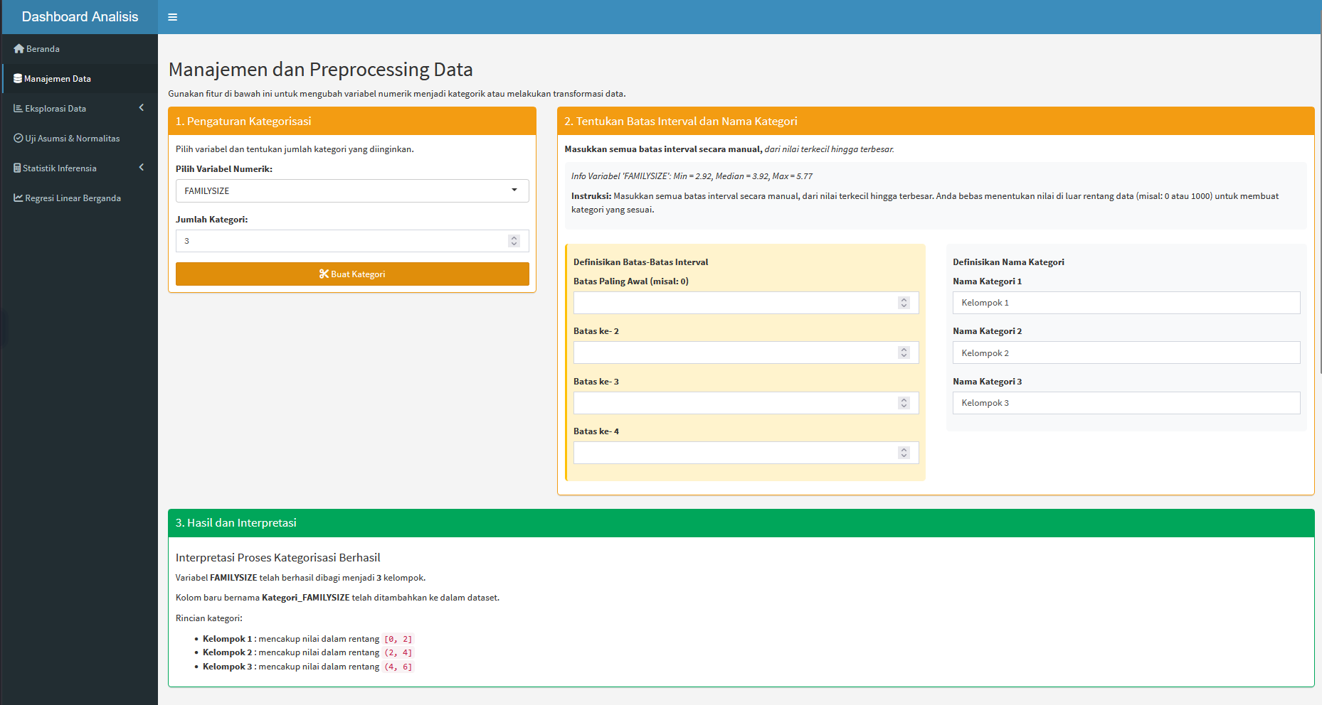

Gambar 2. Tab Manajemen Data (Recoding Variabel)

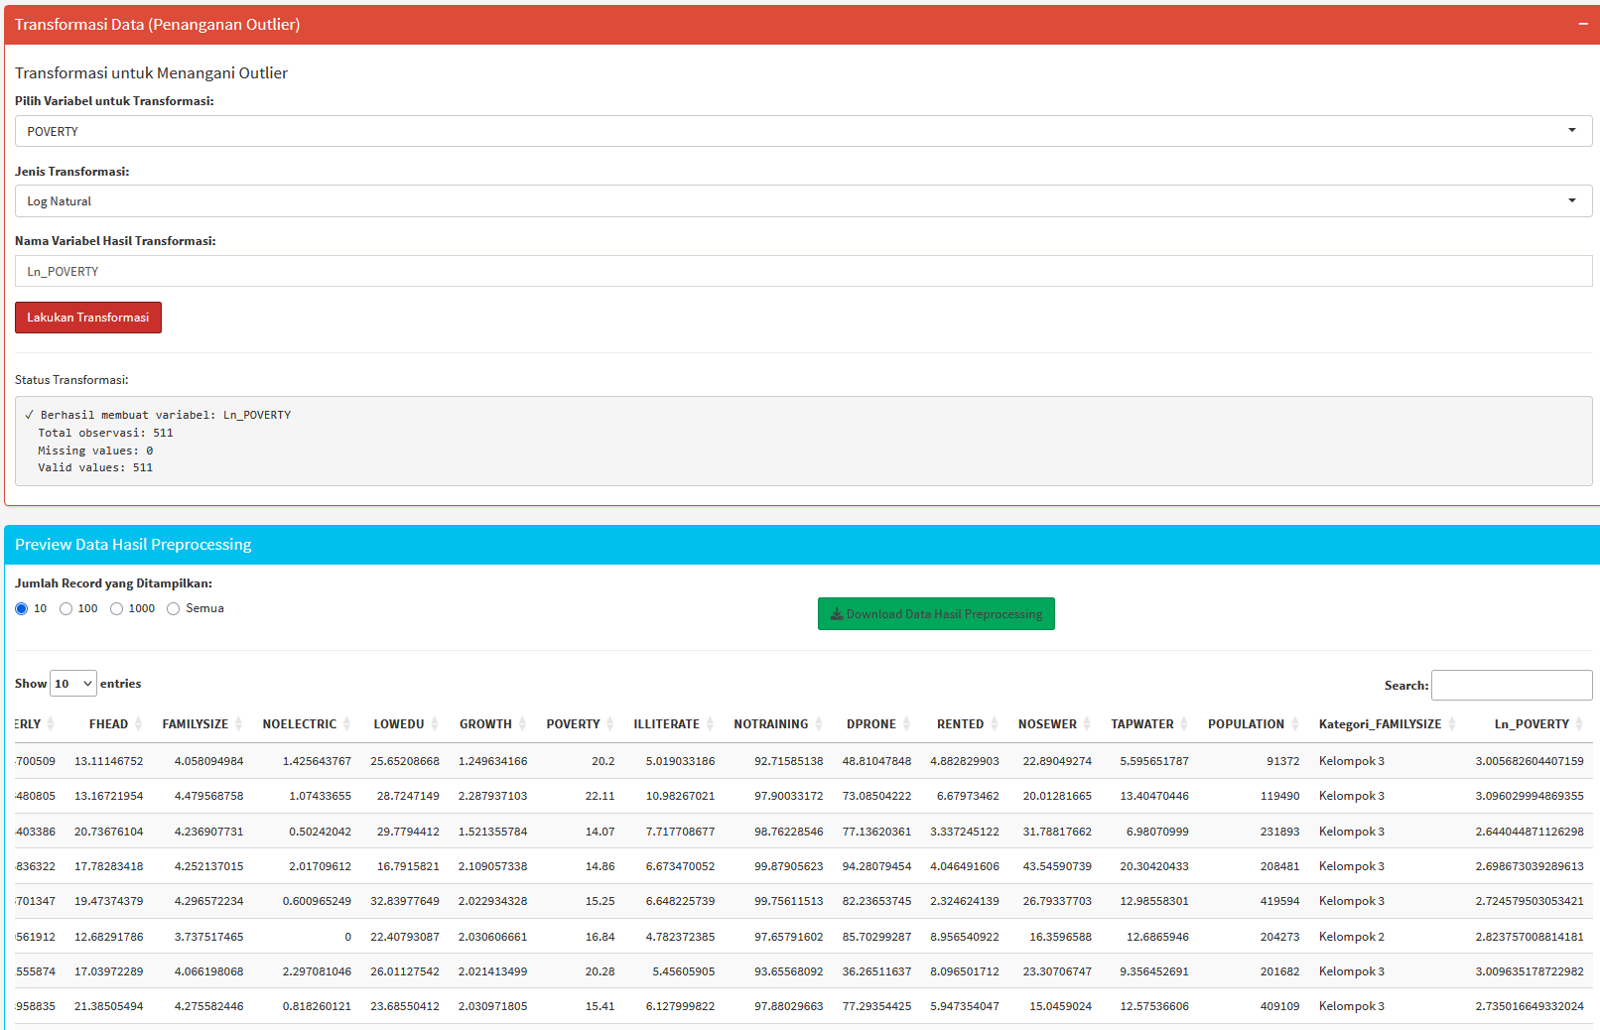

Gambar 3. Tab Manajemen Data (Transformasi Variabel)

1. Tab Eksplorasi Data

Tab eksplorasi data ini berguna untuk melakukan eksplorasi terhadap variabel-variabel yang dimiliki. Statistik deskriptifnya dapat berupa informasi summary statistik atau visualisasi data. Plot hasil dari visualisasi data dapat diunduh dalam format .PNG. Selain itu output keseluruhan dalam tab ini juga dapat diunduh menjadi sebuah laporan pdf.

Di dalam tab eksplorasi data ini terdapat 2 sub tab yaitu analisis umum yang berisi statistik deskriptif dan juga sub tab visualisasi spasial. Tab analisis spasial menggunakan peta choroplet yang mana variabel dan lokus provinsinya dapat dipilih sebagai filter. Peta yang ditunjukkan juga dapat diunduh menjadi file .PNG.

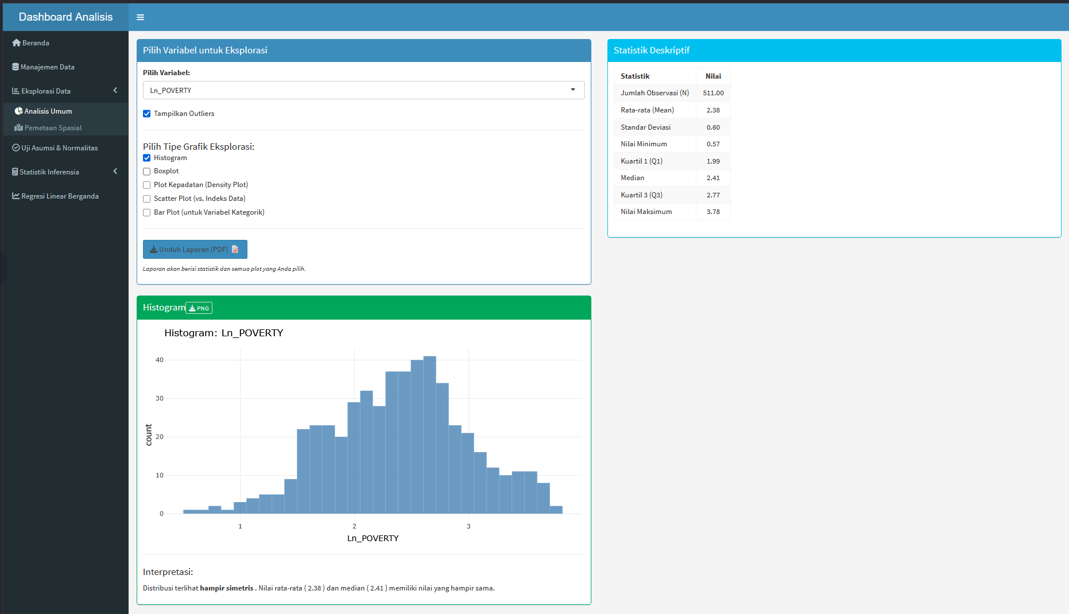

Gambar 4. Tab Eksplorasi Data (Analisis Umum)

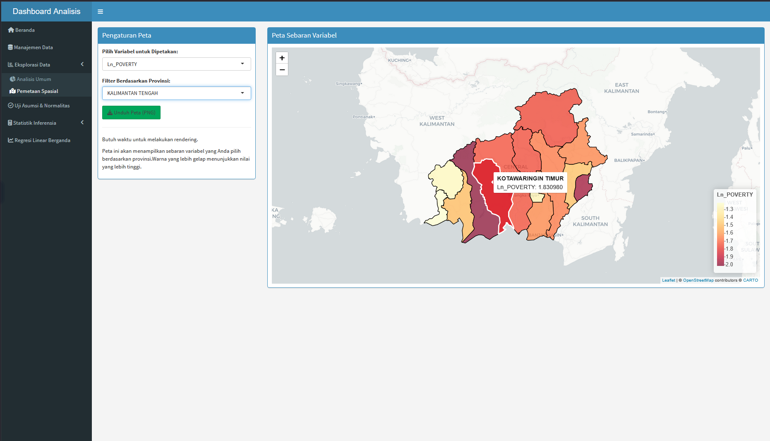

Gambar 5. Tab Eksplorasi Data (Pemetaan Spasial)

1. Tab Uji Asumsi

Pengujian sumsi yang dilakukan adalah asumsi normaligtas dan homogenitas. Adapun hasil pengujian dapat diunduh menjadi file pdf.

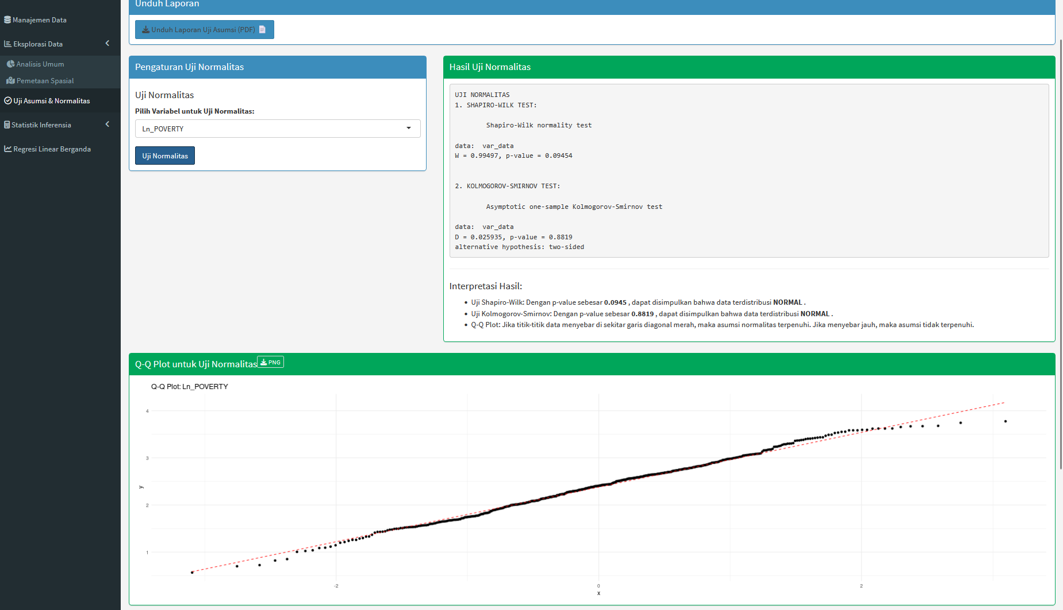

Gambar 6. Tab Uji Asumsi (Asumsi Normalitas)

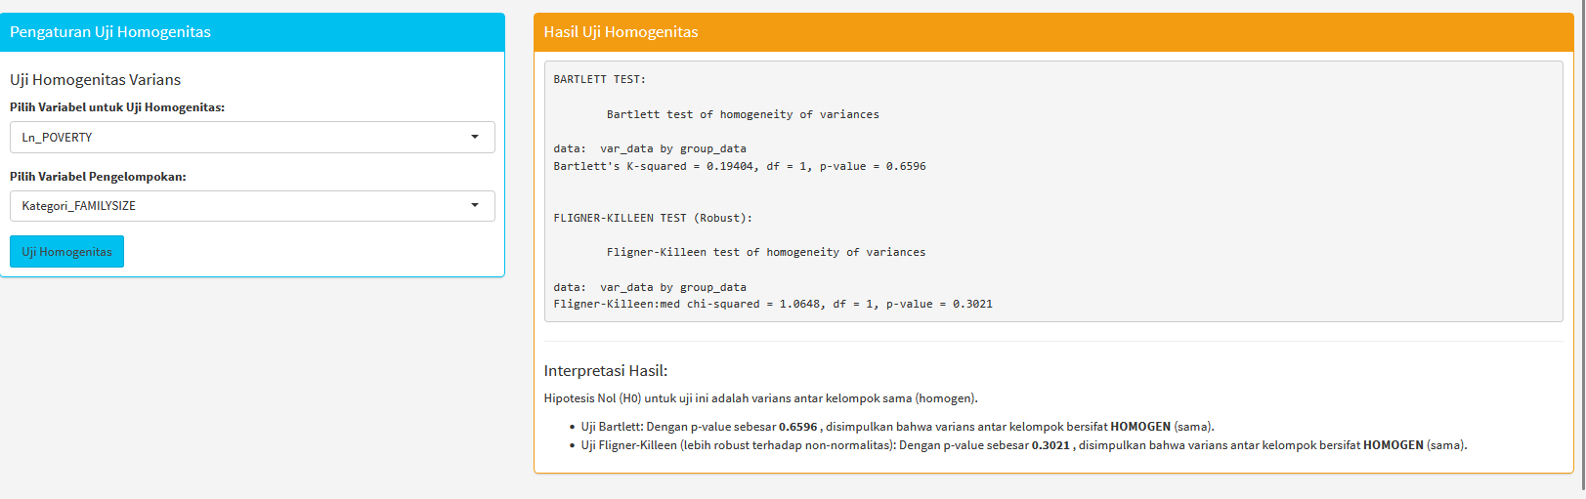

Gambar 7. Tab Uji Asumsi (Asumsi Homogenitas)

1. Tab Statistik Inferensia

Di dalam tab statistik inferensia terdapat tiga sub tab yitu pengujian rata-rata baik itu pengujian rata-rata satu populasi atau pengujian beda rata-rata dua populasi. Lalu terdapat sub tab pengujian proporsi dan kesamaan varians. Serta sub tab yang terakhir adalah uji ANOVA. Dalam setiap tab tersebut terdapat hasil pengujian dan interpretasinya. Kesemuanya dapat diunduh menjadi file pdf dengan menekan tombol Unduh Laporan.

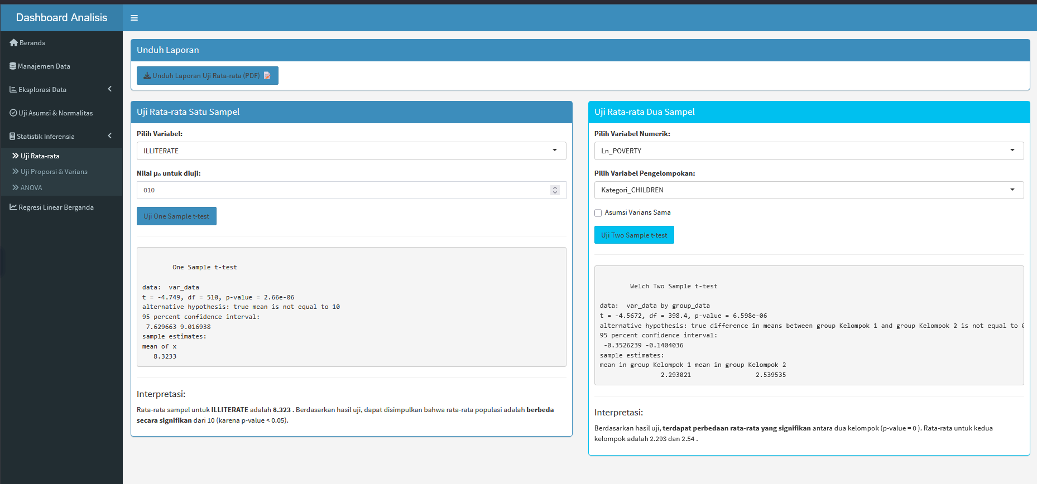

Gambar 8. Tab Statistik Inferensia (Uji Rata-Rata)

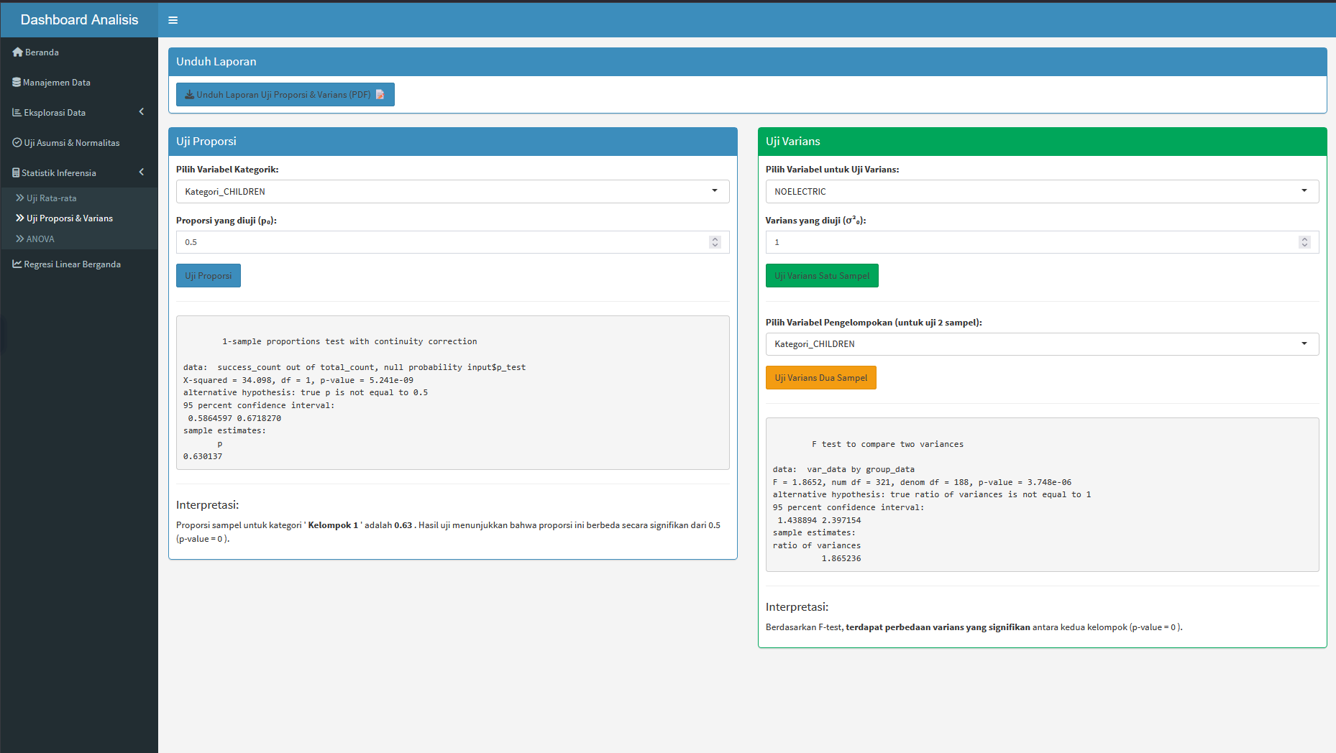

Gambar 9. Tab Statistik Inferensia (Uji Proporsi dan Varians)

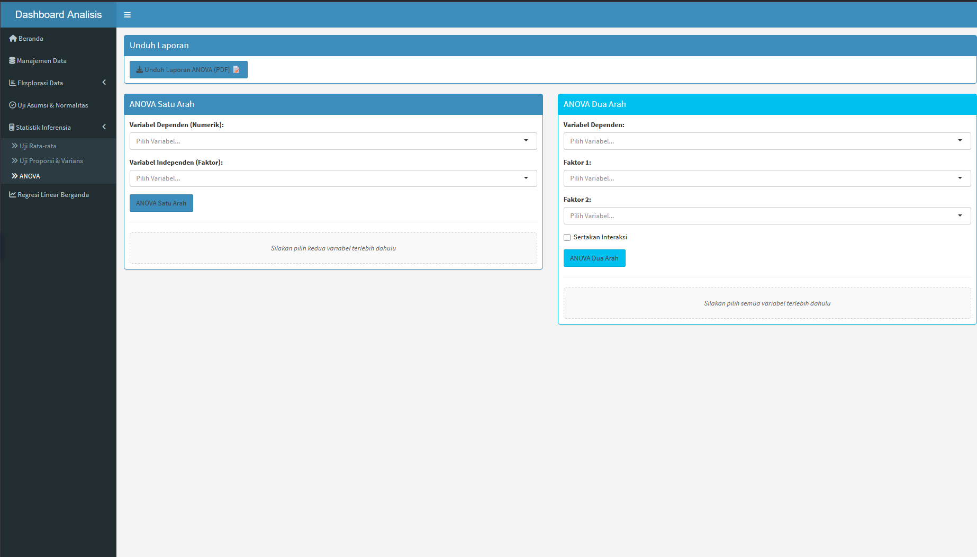

Gambar 10. Tab Statistik Inferensia (ANOVA)

1. Tab Uji Regresi

Pengujian regresi yang dilakukan adalah eregresi linier berganda. Pengguna dapat dengan bebas menentukan variabel manakah yang menjadi variabel dependen dan variabel manakah yang menjadi variabel independen. Selain itu juga terdapat pengujian asumsi regresi dan syarat multikolinearitas.

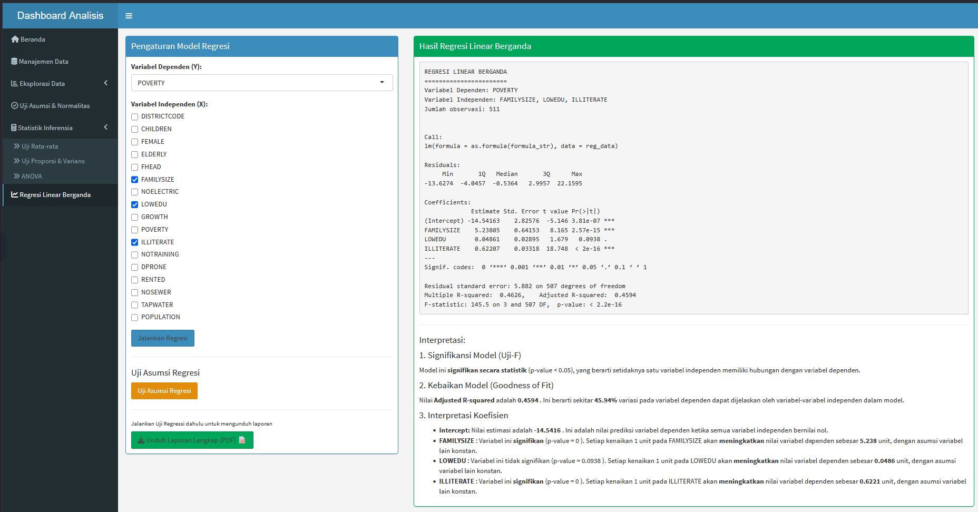

Gambar 11. Tab Uji Regresi Linier

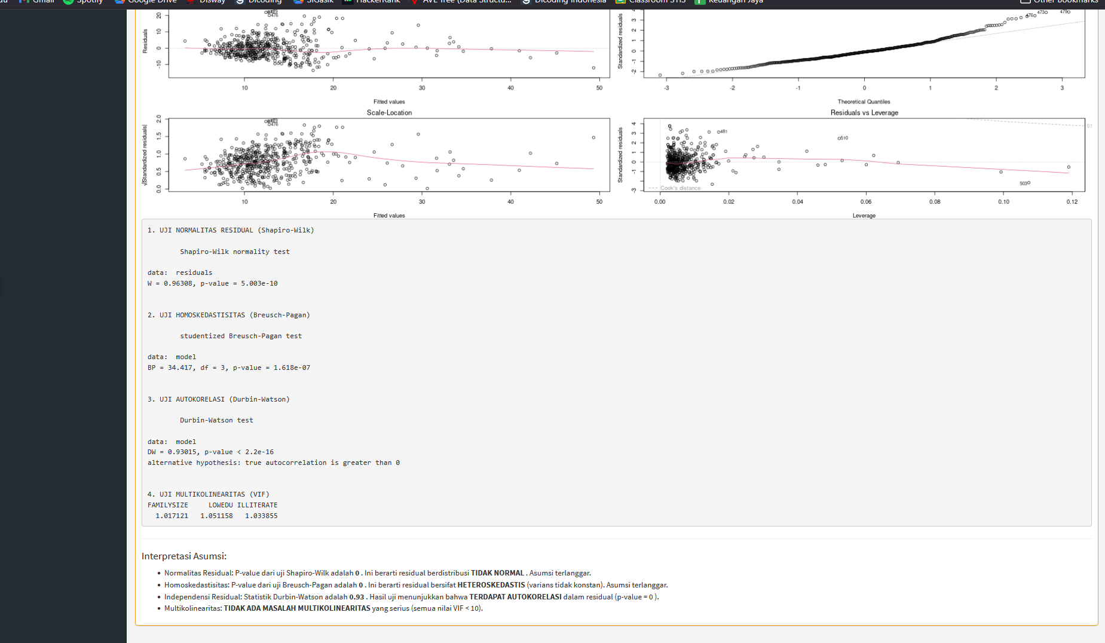

Gambar 12. Tab Uji regresi Linier (Pengecekan Asumsi Regresi)

# BAB IV KESIMPULAN PENGEMBANGAN

## Hasil Akhir Proyek

Proyek ini berhasil mengembangkan sebuah dashboard interaktif berbasis R Shiny yang dirancang untuk memfasilitasi eksplorasi dan analisis indeks kerentanan sosial (Social Vulnerability Index/SoVI) di Indonesia. Dashboard ini telah mengintegrasikan seluruh tahapan analisis data statistik—mulai dari manajemen data, eksplorasi, uji asumsi, inferensia, hingga pemodelan regresi linier—dalam satu platform visual yang mudah diakses oleh pengguna non-teknis seperti perencana kebijakan, akademisi, dan lembaga penanggulangan bencana.

Beberapa fitur kunci yang telah berhasil diterapkan meliputi:

1. Transformasi dan kategorisasi data interaktif.
2. Visualisasi eksploratif dalam bentuk statistik deskriptif dan peta tematik
3. Uji asumsi normalitas dan homogenitas sebagai prasyarat analisis inferensial.
4. Implementasi metode uji statistik klasik (uji t, uji proporsi, ANOVA).
5. Regresi linier berganda lengkap dengan validasi asumsi dan identifikasi multikolinearitas.
6. Fitur ekspor hasil analisis dalam berbagai format (PDF, PNG, CSV).

Selain itu, dari sisi teknis, dashboard telah dioptimalkan melalui konversi data spasial dari format .geojson ke .rds, yang menghasilkan peningkatan performa signifikan saat memuat dan merender peta interaktif.

## Potensi Pengembangan Lanjutan

Meskipun dashboard telah mencakup sebagian besar kebutuhan analisis SoVI dasar, terdapat berbagai potensi pengembangan lanjutan yang dapat dilakukan untuk memperluas cakupan dan meningkatkan kedalaman analisis, antara lain:

1. Integrasi Metode Statistik Lanjutan
2. Visualisasi Spasial Lanjutan dan Interaktif
3. Simulasi dan Forecasting.
4. Fitur Kolaboratif dan API Akses Data
5. Integrasi Dataset Multisektor

Dengan pengembangan lanjutan tersebut, dashboard SoVI Indonesia tidak hanya berperan sebagai alat bantu analisis statistik, namun juga dapat menjadi decision support system (DSS) yang canggih dalam konteks perencanaan mitigasi bencana dan pemerataan pembangunan berbasis data.